資訊科技與智慧學習實施教案示例徵選教案
學校名稱 | 嘉義縣中山國民小學
參加組別 | █國小組 國中組
1.教案設計者 | 顏慧君 李金航
2.教學時間 | 共12節，每節40分鐘。
3.單元名稱 | 「石硦光廊故事牆」鐵雕導覽趣（自編）
4.資源檔案 | Web教學資源（國中小）
5.資源標題 | 「石硦光廊故事牆」鐵雕導覽趣
6.資源類型 | 教學設計
7.適用年級 | 四年級
8.資源簡介 | 本教學設計主要引導學生製作數位影像專題，藉由合作學習共同探索學校光廊故事牆的鐵雕意涵，以認識社區的產業、文化與生態特色。然後進一步指導學生製作社區景點的導覽短片，並上傳網路分享學習成果。希望透過實作中學習數位影像的製作，培養資訊科技的知能與素養，以及深入理解社區的環境，增進對家鄉的認同感。
9.關鍵字 | 「前瞻基礎建設-強化數位教學暨學習資訊應用環境計畫」、專題學習、走讀課程
10.適用領域、議題 | 綜合活動、資訊教育、環境教育
11.資訊科技應用層次 | □輔助教學 □互動教學 □進階(創新)教學  （本欄由評審委員依據標準認定，不必填寫）
12.授權方式 | 「創用 CC 姓名標示-非商業性-相同方式分享 4.0 國際」
13.教學目標 | 單元目標 | 一、透過數位專題製作激發學生的學習動機，啟發探索力與思考力，培養自動自發學習的能力。  二、透過合作學習增進與人互動的機會，培養人際溝通、表達的能力。  三、藉由石硦光廊故事牆導覽影像之錄製，了解社區在地特色，激發愛護鄉土的意識，提昇對土地的認同感。
 | 詳細目標 | 1.E-A2 具備探索問題的思考能力，並透過體驗與實踐處理日常生活問題。  2.E-A3 具備擬定計畫與實作的能力，並以創新思考方式，因應日常生活情境。  3.E-B2 具備科技與資訊應用的基本素養，並理解各類媒體內容的意義與影響。  4.E-C2具備理解他人感受，樂於與人互動，並與團隊成員合作之素養。
14.教學流程
- 準備活動
- 學生分組
- 蒐集石硦光廊故事牆相關資料。

- 起始活動
- 帶領學生實地觀察故事牆。
- 老師導讀故事牆的資料。
- 共同討論故事牆鐵雕的意涵。

- 發展活動
(一) 決定數位專題的主題
1.小組討論主題方向。
2.確認影片拍攝內容。
(二) 師生共同擬定專題製作計畫
1.小組討論並提出數位影像專題的初稿。
2.教師指導與修正數位影像專題的內容。
3.小組分配數位影像專題製作的任務。
(三) 執行數位影像專題製作
1.蒐集拍攝主題的資料，並紀錄資料的訊息。
2.實地探查及拍攝照片，並紀錄照片的訊息。
3.彙整照片資料，使用Com-phone APP來進行語音編輯製成影片。
4.將影片上傳youtube，並將網址轉換成QR Code條碼。
- 統整活動
(一)整合成果
1.掃描QR Code，並欣賞導覽影片。
2.鼓勵學生與家人分享課程成果。
（二）表達練習
1.指導口頭發表要領。
2.學生口頭發表練習。
（三）分享發表
1.實際帶領學弟妹進行導覽解說。
2.學弟妹提問與回應。
（四）回饋與評量
1.票選最喜愛的導覽影片。
2.老師綜合回饋與評量。
15.學習目標
1.能學會使用行動載具拍攝照片，並會複製、儲存照片檔案。
2.能了解學校本位課程中「光廊故事牆」的鐵雕由來及意涵。
3.能操作Com-phone APP來錄製介紹社區在地文化的影片。
4.能將影片上傳至youtube ，並學會將網址轉換成QR Code條碼。
5.能運用行動載具掃描QR Code來做社區導覽解說。
16.活動與內容
【活動一】（120分鐘，三節課）
準備活動
1.將學生異質性分成兩人一組，共5組
2.學校本位課程紙本資料蒐集，行動載具（平板）的借用、使用。
發展活動
1.閱讀學校本位課程紙本資料，使學生對光廊故事牆的鐵雕有初步認識。
2.實地走訪鐵雕，由小組輪流口頭導覽解說
光廊故事牆鐵雕的意涵。
3.運用行動載具學習拍照、
並複製、儲存照片檔案。
4.學習如何使用Com-phone APP來錄製影片。
學生初次於光廊故事牆
導覽情形
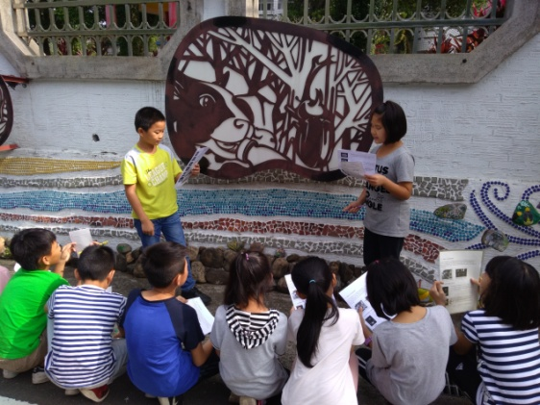
5.學習運用網路搜尋關於獨角仙農場
及赫隆寺的資料。
統整活動：鼓勵學生回家善用行動載具下載Com-phone APP，在家中熟悉操作這個APP。
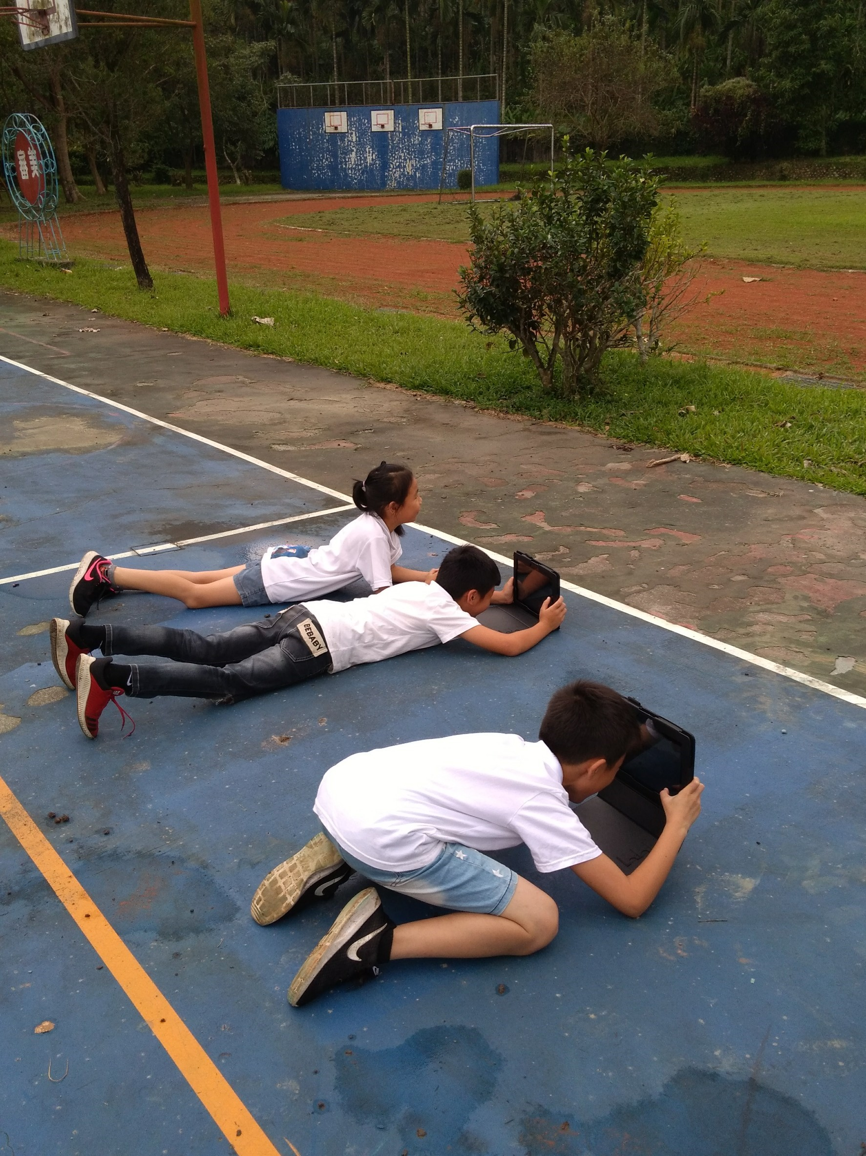
為了尋求最佳拍攝角度，
竟不惜弄髒衣服趴在地上取景。
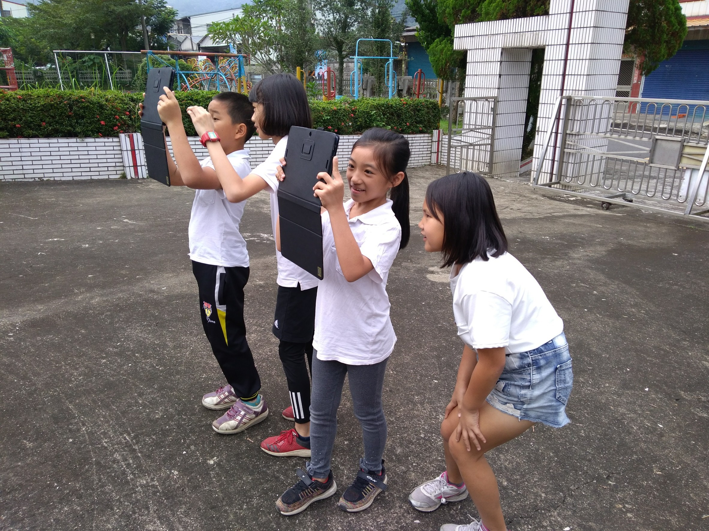
學生練習使用平板拍攝校園照片
活動二（120分鐘，三節課）
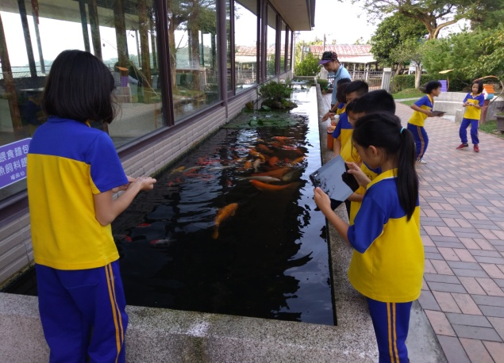
學生於獨角仙農場踏查
並小組合作使用平板拍攝照片
準備活動：
將網路搜尋關於獨角仙農場
及赫隆寺的資料彙整
發展活動：
實地踏查社區景點，
並以行動載具拍攝照片。
統整活動：
檢視各組使用行動載具
進行教學活動成果照片

活動三（120分鐘，三節課）

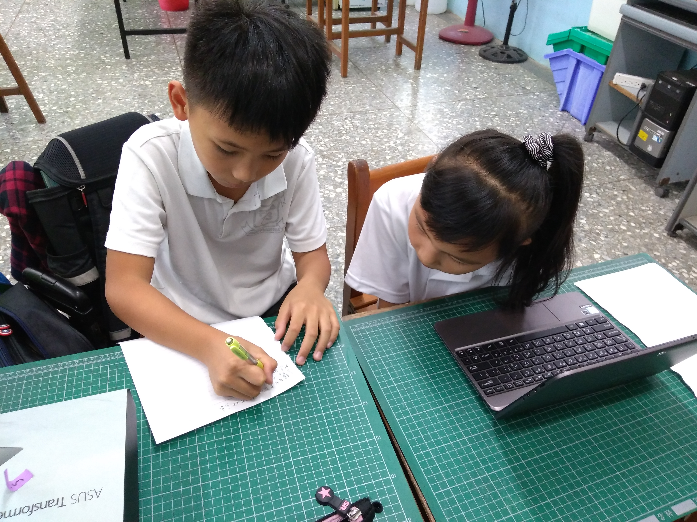
小組討論寫成逐字稿
準備活動：選取行動載具所拍攝的照片
—獨角仙農場、赫隆寺，
小組討論導覽照片的內容
並寫成逐字稿（錄製影片時用）。
發展活動：學生使用Com-phone APP來
學生初次錄音，頻頻笑場

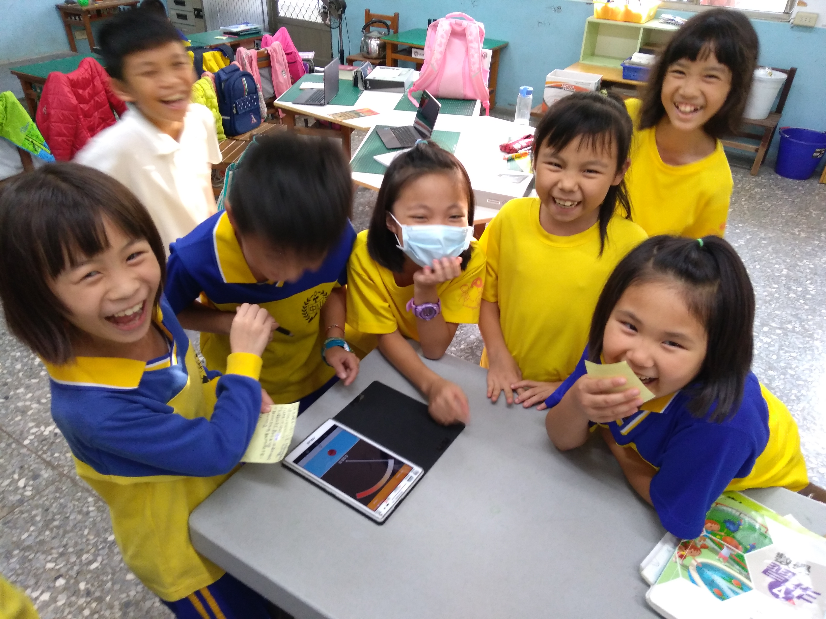
進行語音編輯，
再將影片上傳youtube，
再將網址轉換成QR Code圖形。
統整活動：小組實際掃描各組建置的QR Code，
並欣賞導覽影片。

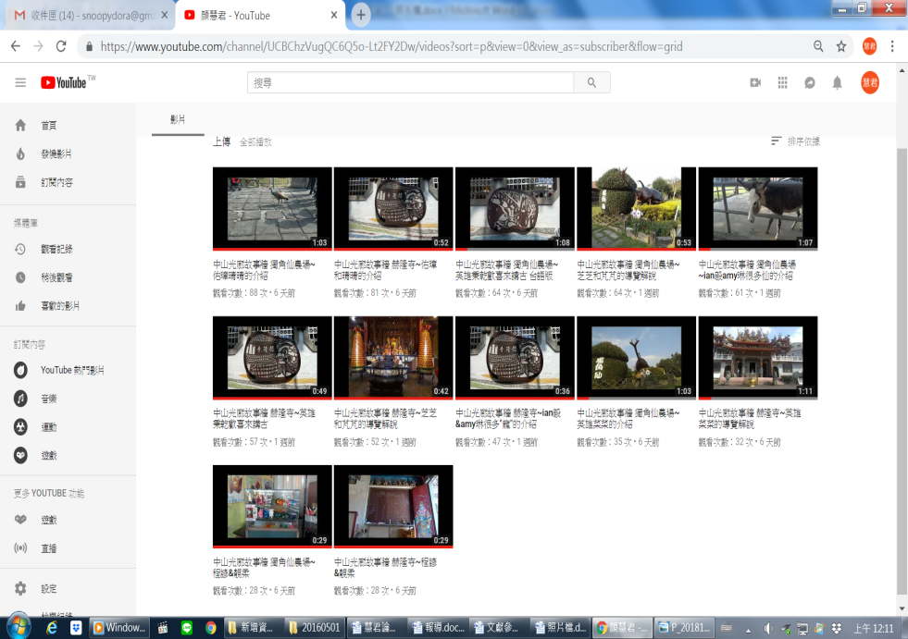
學生產出的作品上傳至youtube網站一覽
課程中，學生產出作品的12個QR Code碼

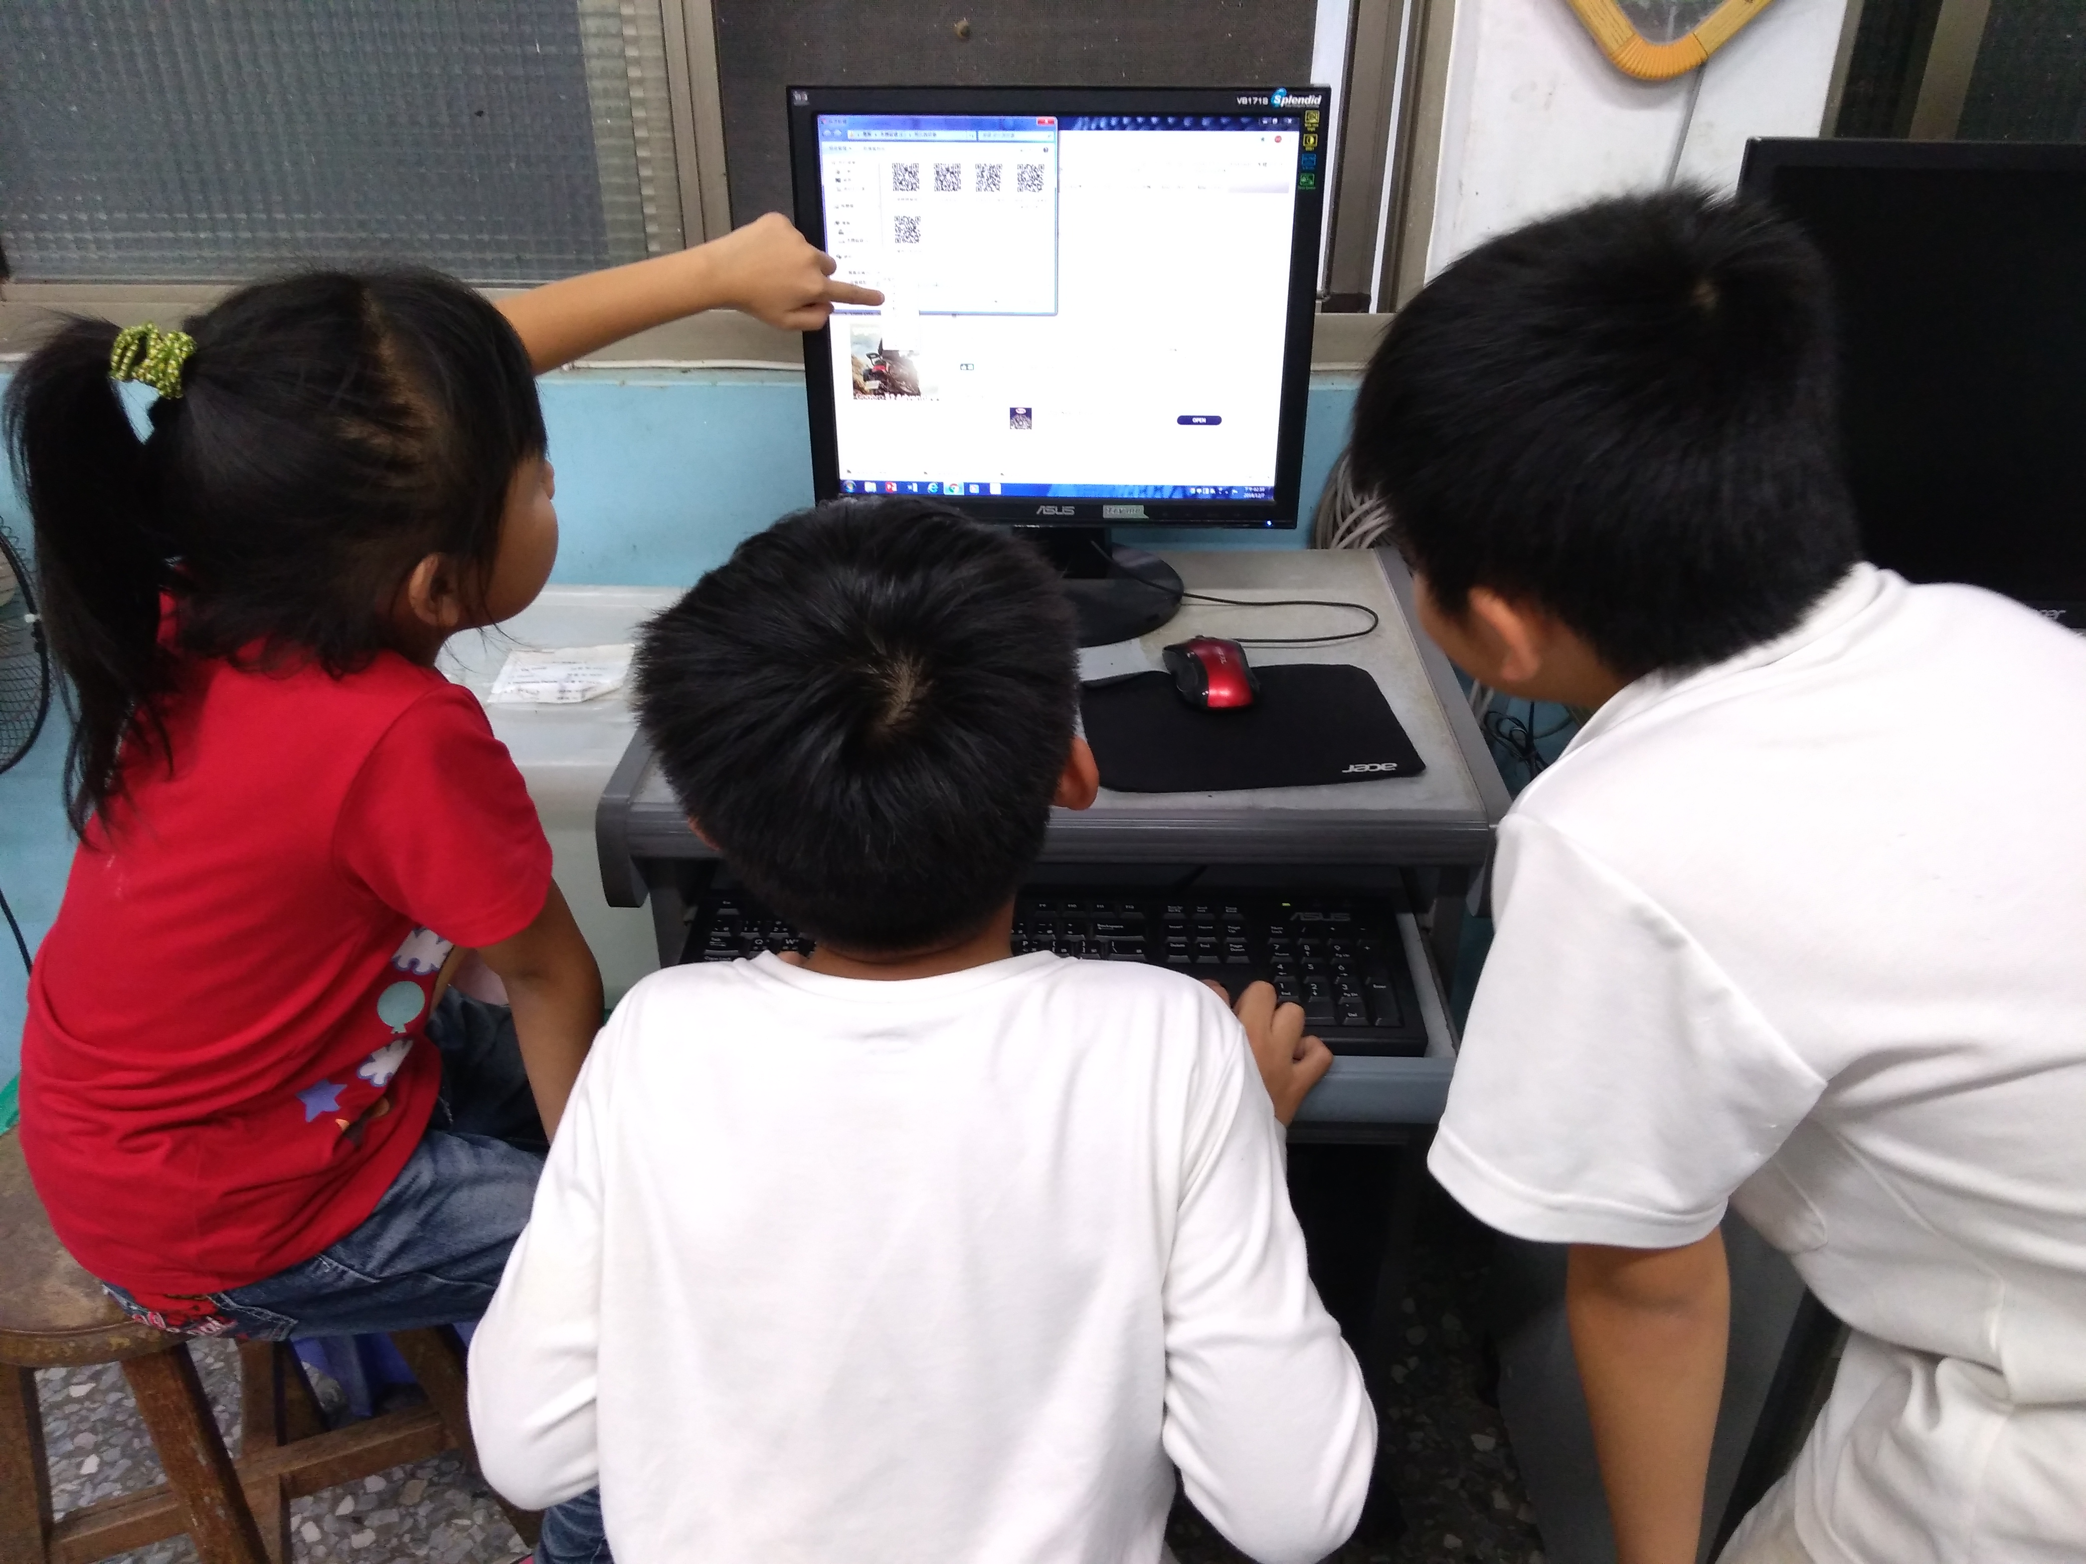
學生遇到問題請教同學
學生利用網路查詢
斷臂觀音的歷史
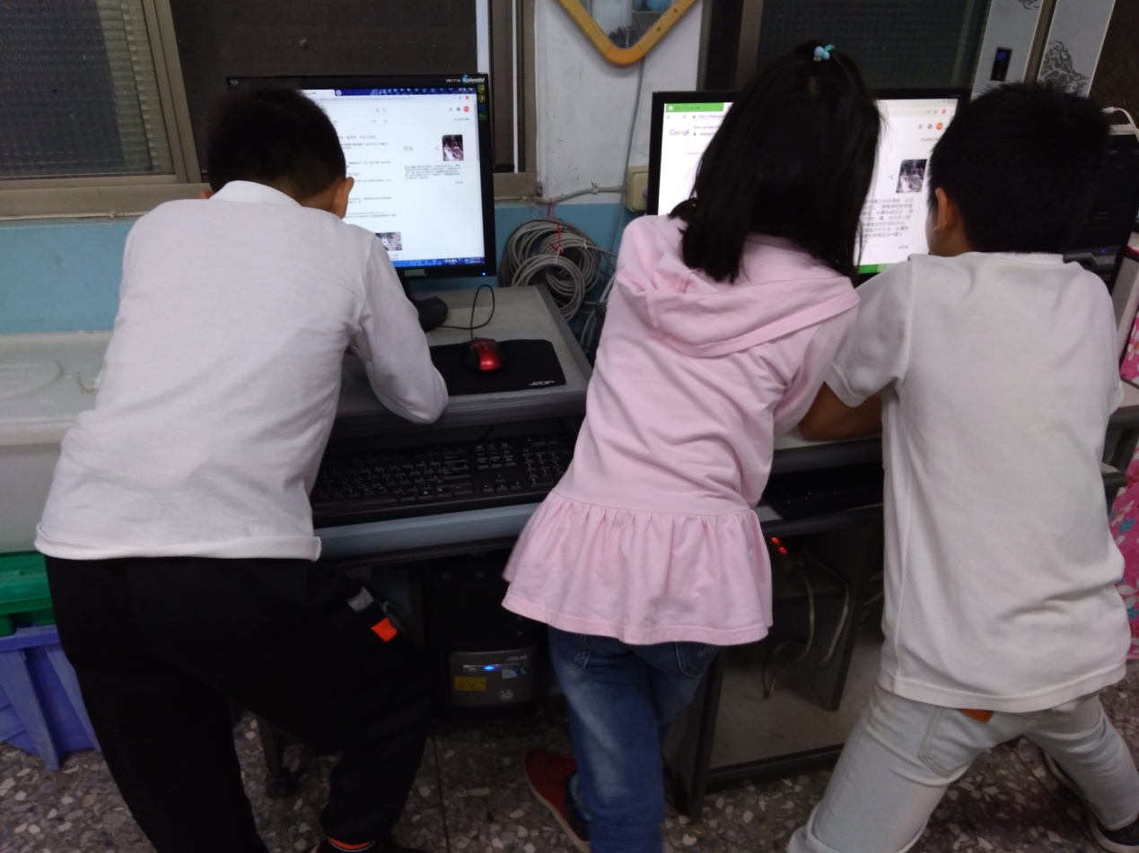
活動四（120分鐘，三節課）
準備活動：小組上網欣賞各組製作導覽短片內容。
發展活動：學生實際帶領學弟妹進行導覽解說，並引導學弟妹使用平板掃瞄 QR Code，欣賞導覽影片。
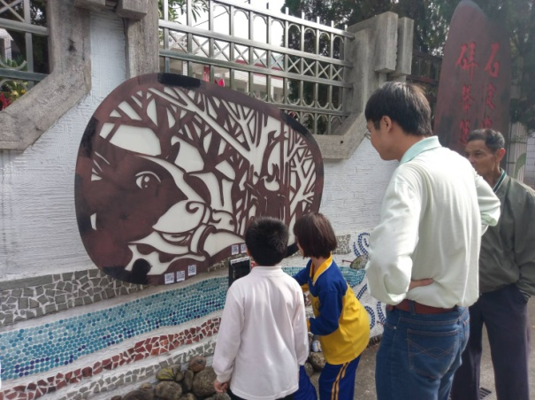
學生指導學弟妹
操作平板掃QR Code
統整活動：1.學弟妹票選最喜愛的導覽影片
2.學弟妹提問與回應。
3.鼓勵學生回家跟家人分享課程成果。
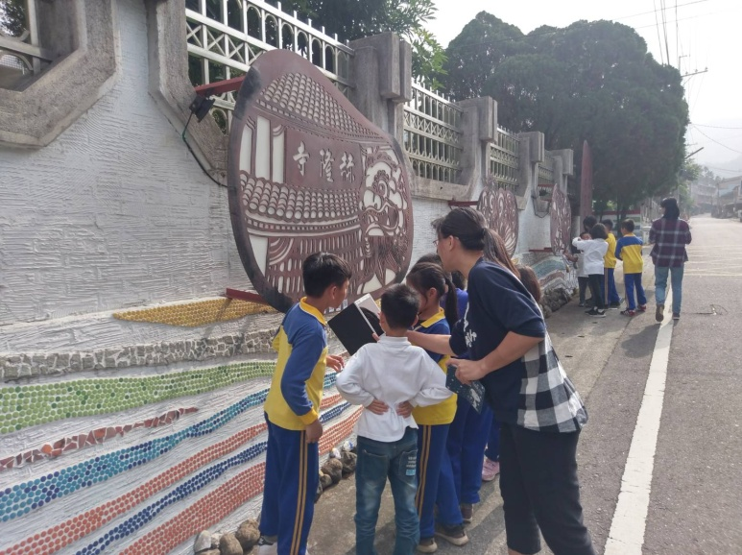
學生遇到問題請教老師

17.數位教學資源
電腦設備、行動載具、文書處理軟體、網路資源、搜尋引擎、
電子郵件、雲端平台

